IED FRANCISCO DE PAULA SANTANDER-BOSA

ASIGNATURA: ETICA Y VALORES GRADO 902
TEMA: COMPARTO CON MI FAMILIA
DOCENTE: ISABEL BERNAL M Y ANDREA RIVERA
TALLER : MI CASA ES UN TALLER DE FOTOGRAFIA 902
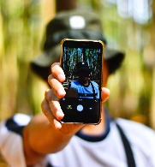
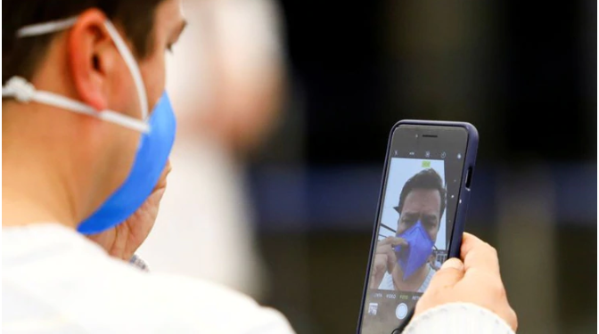
2. Taller tomate una foto “mi casa es un taller de fotografía”

Te invitamos a que tomes de 10 a 15 fotos y luego la coloques en un video de fotos con editor de tu celular.
Estas fotos deben ser muy cotidianas, que rescaten la naturalidad, la espontaneidad y la libertad de expresión tuyas y con los que hoy convives.
Coloca una foto inicial tuya con nombre y una frase de reflexión final.
Te damos las siguientes opciones
a. Una foto tuya o de alguien bailando
b. Una foto tuya o de alguien cantando
c. Una foto tuya o de alguien cocinando
d. Interactuando con tu mascota
e. Una foto abrazando o dándole un beso a alguien de tu familia, con los que hoy convives.
f. Viendo televisión o una película
g. Haciendo algo diferente leyendo, escribiendo, jugando algo.
h. Una foto tomada desde tu ventana a las personas que ves pasando al frente de tu casa.
i. Fotos o frases que te han enviado divertidas del Virus Coronavirus.
j. Fotos tuyas o con tus familiares con editores graciosos.
k. Foto de evidencia que te estas cuidando, utilizando las medidas de prevención como son los guantes y tapabocas (no debes salir de casa), u otra forma de cuidado como lavarse las manos, o uso de gel antibacterial.
l. Foto de un mosaico de seis fotos con tus familiares y tu mascota, usa tu editor de fotos de tu celular.

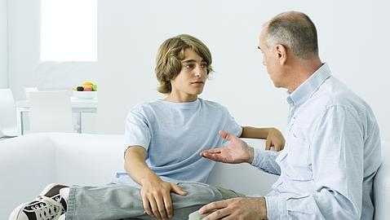
3.Regálame un consejo

Dialoga con tus padres o parientes, diles que te regalen un consejo para la vida,utilizando una anécdota o un experiencia personal o de otra persona.
Con esta información realiza un caligrama o un acróstico en forma escrita, incluye el consejo y la experiencia comentada. (Recuerda que tu trabajo debe ser original)
Ejemplos de caligrama:
Link: https://www.ejemplos.co/15-ejemplos-de-caligramas/
Ejemplos de acróstico:
Link: https://www.ejemplos.co/15-ejemplos-de-acrosticos/

Por favor tenga en cuenta que al realizar su trabajo en forma escrita a mano, debe utilizar letra mediana y legible, además los trabajos escritos a mano se deben tener en cuenta los siguientes aspectos:signos de puntuación, mayúsculas iniciales de párrafo y despues de punto seguido, coherencia y cohesión de los párrafos, uso de conectores y nombres propios con mayúsculas.
Ir subiendo avances, fecha limite de entrega: 11 Y 12 DE MAYO
Subir las evidencias y trabajo realizado asi:
Entrar a la PLATAFORMA CLASSROOM.
Colocar el CODIGO de 9 B: o7sfm6e
Colocar primero APELLIDOS y despues Nombres.
Envian el trabajo

.
“El esfuerzo es la magia que transforma los éxitos en realidad” Cholo Simeone

